附件1:
2024-2025年“营动中国”滑雪登山主题冬令营
暨第二届全国青少年滑雪登山交流赛日程安排
日期 | 时间 | 内容安排
1月12日（星期日） | 09:30-11:00 | 报到
 | 11:30-13:00 | 午餐
 | 13:00-15:30 | 熟悉场地
 | 16:00-17:30 | 破冰
 | 18:00 | 晚餐
 | 20:30-21:00 | 洗漱、休息
1月13日（星期一） | 07:00-08:30 | 起床、洗漱、整理内务、早餐
 | 09:30-11:30 | 滑雪教学
 | 12:00-13:00 | 午餐、午休
 | 13:30-15:30 | 滑雪教学
 | 15:30-16:30 | 放松/拉伸/休整
 | 17:30-18:30 | 晚餐
 | 19:00-21:00 | 登山主题讲座/总结
 | 21:00-22:00 | 洗漱、休息
1月14日（星期二） | 07:30-08:30 | 起床、洗漱、整理内务、早餐
 | 09:30-11:30 | 滑雪教学
 | 11:30-13:30 | 午餐、午休
 | 13:30-15:30 | 滑雪登山训练
 | 15:30-16:30 | 放松/拉伸
 | 17:30-19:00 | 晚餐
 | 19:00-20:30 | 滑雪登山讲座/总结
 | 20:30-21:00 | 洗漱、休息
1月15日（星期三） | 07:00-08:00 | 起床、洗漱、整理内务、早餐
 | 09:00-11:30 | 滑雪登山训练
 | 12:00-13:00 | 午餐、午休
 | 13:00-16:30 | 滑雪登山训练
 | 17:30-18:30 | 拉伸、晚餐
 | 18:30-19:30 | 文艺晚会
 | 19:30-21:30 | 引导反思、交流心得
 | 21:30-22:00 | 洗漱、休息
1月16日（星期四） | 07:00-08:30 | 起床、洗漱、整理内务、早餐
 | 09:00-12:00 | 滑雪登山比赛
 | 12:30-13:30 | 午餐、午休
 | 14:00-16:00 | 滑雪登山比赛
 | 17:30-19:00 | 晚餐
1月17日（星期五） | 07:00-08:30 | 起床、洗漱、整理内务、早餐
 | 09:00-11:30 | 滑雪登山比赛
 | 11:30-13:00 | 结营仪式、颁发证书
 | 13:00 | 午餐、返程
注:因天气等原因，以上活动日程可能发生变化，以实际为准。
附件2:
2024-2025年“营动中国”滑雪登山主题冬令营
暨第二届全国青少年滑雪登山交流赛项目介绍

- 滑雪登山
滑雪登山是指以雪山攀登综合技术为主，滑雪为辅的一项冬季山地户外运动，是在雪山或覆雪山地上进行的个人和集体运动项目，是包括雪地行走、攀登、结组、登山器械操作、下滑等多个元素组成的综合性冬季山地户外运动。
- 雪崩搜救技能
在雪场模拟雪崩场景，演练搜救人员，学习搜救装备器材的使用和操作。
- 登山英雄和滑雪登山世界冠军经验分享
以分享交流的方式为营员讲解登山故事，分享冠军的成功经验。
- 营地之夜
发现优秀艺术人才，提供营员展示自我风采和勇气的舞台，体现营员的精神风貌，提高营员团队活动、文娱活动与多元文化融。
- 滑雪登山交流赛
将根据营员训练水平，参考《ISMF滑雪登山竞赛规则》制定比赛规则，具体规则另行通知。
附件3：
2024-2025年“营动中国”滑雪登山主题冬令营
暨第二届全国青少年滑雪登山交流赛交通线路

本次冬令营开展地点位于吉林万科松花湖度假区内，以下为不同站点自行前往滑雪场的交通方式：
一、直接前往吉林(高铁/火车)
全国各大主要城市可达吉林站【吉林高铁/火车站】，再打车前往【吉林万科松花湖度假区】，车程约50分钟，费用约30-60元。
二、先抵达长春，再前往吉林（飞机+高铁）
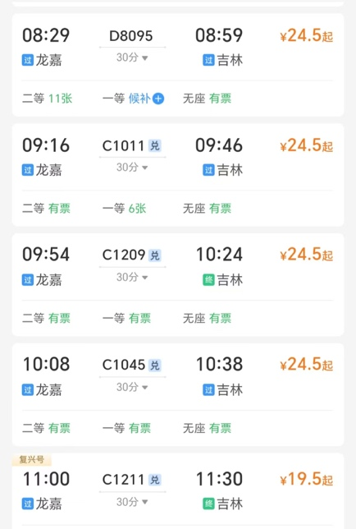
1.飞机抵达长春【长春龙嘉机场】
2.【长春龙嘉机场】站内换乘至【长春龙嘉高铁站】，后乘坐动车前往【吉林站】，二等座票价约19.5-24.5元，车次及时间参考右图。
3.抵达【吉林站】后，打车（30-60元），车程约50分钟，抵达【吉林万科松花湖度假区】。
注：本次活动，组委会提供【吉林站】-【吉林万科松花湖度假区】往返大巴，报名表审核通过后，将会有工作人员与您联系。
附件4：
2024-2025年“营动中国”滑雪登山主题冬令营
暨第二届全国青少年滑雪登山交流赛报名表
教 练 | 姓名 | 性别 | 年龄 | 民族 | 身份证号 | 单位名称 |  |  | 职务 | 联系方式 | 备注
营 员 | 姓名 | 性别 | 年龄 | 民族 | 身份证号 | 身高 | 体重 | 是否有过敏史  （如有请备注） | 紧急  联系人 | 联系方式 | 是否有  技术装备
单位: （盖章） |  |  |  |  |  | 填表人： |  |  | 联系电话：
请各单位填写此表后加盖省体育局公章，在1月6日12:00前，拍照或扫描后成图片或PDF文件，连同WORD报名表一起作为附件，以“XX省报名表”为邮件名，发送至邮箱：cma_camp@qq.com

